Министерство образования и науки Российской Федерации

Федеральное государственное бюджетное образовательное учреждение

высшего профессионального образования

ТОМСКИЙ ГОСУДАРСТВЕННЫЙ УНИВЕРСИТЕТ СИСТЕМ

УПРАВЛЕНИЯ И РАДИОЭЛЕКТРОНИКИ (ТУСУР)

**Кафедра автоматизированных систем управления (АСУ)**

**НАЗВАНИЕ РАБОТЫ**

**Отчет по лабораторной работе № 1 по дисциплине**

**«Объектно ориентированное программирование»**

Выполнил: Полтавский Н.С.

«15» ноября 2019 г.

Проверил: ________________

_________________________

«____» _____________ 20__ г.

Томск — 2019

СОДЕРЖАНИЕ

1.Содержание

2. Тема работы 2

3. Цель работы 3

4. Интструмены для выполнения 3

5. Алгоритм решения задачи 3-5

7. Результаты работы программы 5

8. Выводы 5

9. Приложение А. Листинг программы 6-8

**Тема работы** - Классы, работа с классами. Конструкторы. Методы.

**Цель работы –** В среде VC научиться работать с Классами. Их уровнями доступа. Конструкторами. Отработать Инициализацию данных объекта. Определение методов. Создание объекта в памяти. Стандартные потоки ввода-вывода. Удаление объекта из памяти. Перегрузку функции. Основы библиотеки thread и многопоточность.

**Интструмены для выполнения:** данная программа для решения задания лабораторной работы выполнялась на языке С++ в среде разработке VS 2019 на ОС Windows 10 1909.

**Алгоритм решения задачи**

* Подключаем необходимые библиотеки

- <iostream>

- <math.h>

- <cmath>

- <iomanip>

- <tchar.h>

- <conio.h>

- <iostream>

- <Windows.h>

- <mmsystem.h>

- <fstream>

- <string>

- <iostream>

- <stdio.h>

- <sys/types.h>

- <process.h>

- <thread>

- "main.h"

- using namespace std;

- pragma once

- pragma comment(lib, "Winmm.lib")

* Создаем два файла, main.cpp и main.h
* Добавляем необходимые заголовки в файлы
* Настраиваем используемое именно пространство
* Описываем класс Printer в заголовочном файле
* Задаем ему поля данных(поле название из массива char я самостоятельно заменил на string по сути своей массив char с добавленными в класс функциями работы) :
  + Int Номер
  + String название модели
  + Float сумма
* Закрываем данные класса в доступ Private
* Пишем базовую функцию инициализации класса Принтер без значений (по умолчанию )для инициализации класса
* Пишем перегрузку функции по умолчанию для присваиваения значений в проинициализированные переменные класса printer
* Функции класса определяем в доступ public
* Описываем функцию вывода данных из переменных класса Printer в стандартный поток вывода консоли – get_prn. Формируем визуально правильный вывод с помощью функции setw библиотеки iomanip
* Описываем функцию ввода данных в переменные класса Printer из стандартного потока ввода консоли – set_prn. Оформльяем комфортный ввод данных включая функции работы co string.
* До функции main создаем объект данных printer с помощью функциии перегрузки Printer c аргументами «по умолчанию»
* Пишем функцию для воспроизведения музыки в консоли с помощью библиотеки Winmm.lib
* **ВКЛЮЧАЕМ МУЗЛО**
* Создаем и заполняем функцию main.
* Формируем правильное отображение кирилицы
* С помощью цикла while и переменной menu формируем некоторое простое меню – цикл для работы.
* Создаем отдельный поток для проигрывания музыки с помощью функции void muslo()
* Во втором потоке запускаем цикл меню.
* В цикле меню с помощью указателя создаем новую переменную класса Printer используя перегруженную функцию Printer заполняем все параметры.
* Выводим получившееся в консоль
* С помощью функции delete удаляем только что созданную переменную
* С помощью указателя создаем новую переменную класса Printer используя перегруженную функцию Printer без аргументов
* С помощью функции set_prn() вводим все данные в пустую созданную переменную
* Выводим ее в консоль
* Спрашиваем поолжение в меню 1 – продолжить, 0 – выйти из цикла
* Первый поток продолжает фоновую работу.
* **Наслаждаемся**.

**Результат работы программы**

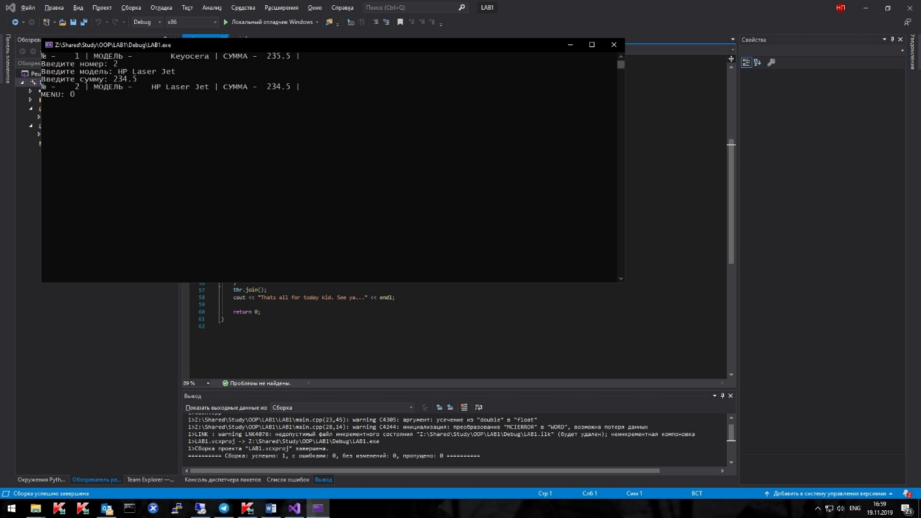

**Выводы**

При выполнении данной лабараторной работы я повторил основные принципы работы с классами и структурами данных. Реализовал несколько функций для базовых нужд связанных с вводом\выводом данных, размещением данных в открытых\закрытых частях структуры.

**Приложение А**

**Листинг программы**

/*

* main.cpp

*

* Created on: 15.11, 2019

* Author: dies

*/

#include <iostream>

#include <math.h>

#include <cmath>

#include <iomanip>

#include <tchar.h>

#include <conio.h>

#include <iostream>

#include <Windows.h>

#include <mmsystem.h>

#include <fstream>

#include <string>

#include <iostream>

#include <stdio.h>

#include <sys/types.h>

#include <process.h>

#include <thread>

#include "main.h"

using namespace std;

#pragma once

#pragma comment(lib, "Winmm.lib")

Person person(0, "Poltavskiy N", true, 32.2);

Printer print(0, "HP LJ 335", 100);

void muslo() {

WORD result = mciSendString("play Z:\\Shared\\Study\\OOP\\LAB1\\LAB1\\LPNUMB1.mp3 wait", NULL, 0, NULL);

if (result) {

cerr << "ERROR" << endl;

}

}

int main() {

int menu = 1;

setlocale(LC_ALL, "Russian");

thread thr(muslo);

while (menu) {

// --------------- METODICHKA CHECK -------------------------------

/*person.get_person();

Person *CHEL = new Person(2,"r", false, 22.2);

CHEL->get_person();

delete(CHEL);

Person *CHELN = new Person();

CHELN->Input();

CHELN->get_person();*/

// --------------- METODICHKA CHECK -------------------------------

Printer* pr1 = new Printer(1, "Keyocera", 235.5);

pr1->get_prn();

delete(pr1);

Printer* pr2 = new Printer();

pr2->set_prn();

pr2->get_prn();

cout << "MENU: ";

cin >> menu;

}

thr.join();

cout << "Thats all for today kid. See ya..." << endl;

return 0;

}

/*

* main.h

*

* Created on: 15.11, 2019

* Author: dies

*/

#include <string>

#include <iomanip>

using namespace std;

#pragma once

class Printer {

private:

string model;

int num;

float summ;

public:

Printer(int a, string b, float d) {

num = a;

model = b;

summ = d;

}

Printer() {

num = 0;

model = "HP LJ";

summ = 0.0;

}

void get_prn() {

cout << "№ - " << setw(4) << num << " | " << "МОДЕЛЬ - " << setw(15) << model << " | " << "СУММА - " << setw(4) << summ << " | " << endl;

}

void set_prn() {

cout << "Введите номер: ";

cin >> num;

getline(cin, model);

cout << "Введите модель: ";

getline(cin, model);

cout << "Введите сумму: ";

cin >> summ;

}

};

class Person {

private:

int humnum;

string FIO;

bool sex;

float age;

public:

Person(int a, string b, bool c, float d) {

humnum = a;

FIO = b;

sex = c;

age = d;

}

Person() {

humnum = 0;

FIO = "Jon Do";

sex = true;

age = 0.0;

}

void get_person() {

cout << "№ - " << setw(4) << humnum << " | " << "ФИО - " << setw(15) << FIO << " | " << "ПОЛ - " << setw(4) << sex << " | " << "Возраст " << setw(4) << age << " | " << endl;

}

void Input(){

cout << "Введите номер: ";

cin >> humnum;

getline(cin, FIO);

cout << "Введите ФИО: ";

getline(cin, FIO);

cout << "Введите ПОЛ: ";

cin >> sex;

cout << "Введите возраст: ";

cin >> age;

}

};